Lego Club

De Pracht

Aalst-Waalre

Maarten Pennings

2015 jan 11

Versie 12e

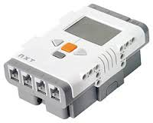

Playlist: in YouTube search for “[Maarten Pennings - Lego Club](https://www.youtube.com/results?search_query=Maarten+Pennings+Lego+Club)”  
<http://www.youtube.com/playlist?list=PLrlJSwck1Q0iv_t6WtuNv7dbaEXJX42nd>

00 Begin Hoe schrijf ik een programma

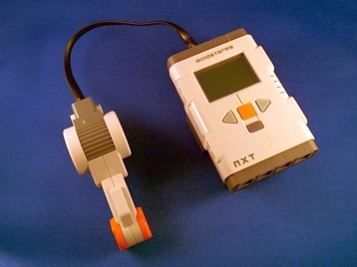Lego bouwwerk

Bij deze opdracht bouwen we eigenlijk niks met lego.

We leren hoe we de NXT – de computer steen – kunnen programmeren.

Het enige dat we doen is een motor aansluiten aan de NXT – aan port B!

Op de PC

Start op de PC “Lego Mindstorms NXT” op.

We gaan een niew programma maken voor de NXT.

Klik daarom op “Go” bij “Start een Nieuw Programma”.

Je mág eerst de naam van je project veranderen  
bijvoorbeeld van “Naamloos-1” in “Maarten-00-Begin”   
(als je *Maarten* heet, ten minste).

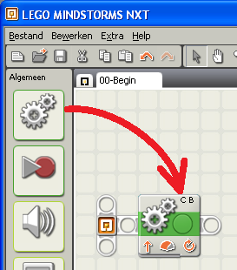Het NXT programma

We maken een programma van één stap (één blok).

Je programma is de technic staaf in het midden. Blokken staan links.

Sleep een (motor) blok van links boven naar de technic balk.

Dit blok zal de motor B (en C) even laten draaien.

Dat is voor ons eerste programma genoeg.

Download

Verbind de NXT nu met een USB kabel aan de PC, en zet de NXT aan.

Dan kunnen we het programma downloaden van de PC naar de NXT, en starten.

Als je dat wil, druk dan op de knop “Download en start” (middelste knop).

Fout verbeteren

Eigenlijk is het programma niet goed. Het blok zet motor B en C allebei aan, en zorgt dan dat ze even ver draaien. Maar motor C is niet aangesloten. En die kan dus niet even ver draaien. En dan gaat het mis.

Klik even op het motor blok, zodat er een groene rand omheen komt.

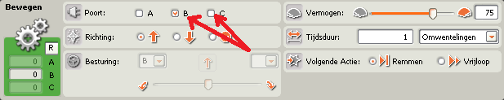

**Pro Tip** “instellingen”: probeer ook eens ‘Richting’ te veranderen en kijk wat er gebeurt. Of ‘Vermogen’ of ‘Tijdsduur’. Bij ‘Tijdsduur’ kun je ook nog ‘graden’ kiezen – wat is dat?

Zet daarna linksonder motor C uit, zodat alleen B draait.

En druk dan nog eens op “Download en start”.

Demo op <https://www.youtube.com/watch?v=_nLvFMcbHSc>

01 Molen Eén motor

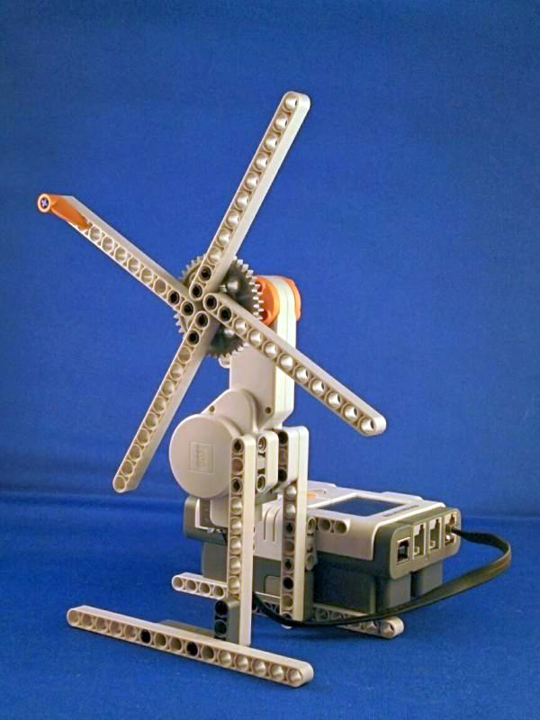Bouw

Maak een windmolen.

Tips:

* Gebruik 1 motor.
* Maak de wieken vast aan een groot tandwiel.
* Eén wiek krijgt speciale steen (kun je goed 1 rondje aftellen).
* Maak de molen vast aan de NXT (voor stevigheid).
* Klik een snoer in de motor en in poort A van de NXT  
  (poorten met een letter – A, B, of C – zijn voor motoren)

Doel

Laat de wieken precies 1 rondje draaien.

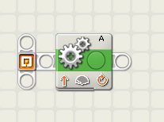Programma

Schrijf een programma voor de molen.

Dit programma bestaat uit 1 stap, een “motor” stap.

Deze stap laat de wieken 1 rondje maken.

Tips voor de “motor” stap:

* Laat maar één motor draaien (Poort A).
* Laat hem lekker langzaam draaien (Vermogen 10).
* Kies voor Tijsduur 1 Omwenteling.

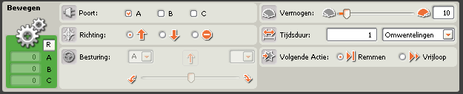

Demo op <https://www.youtube.com/watch?v=e-hG0cgs2EA>

02 Clown Twee motoren

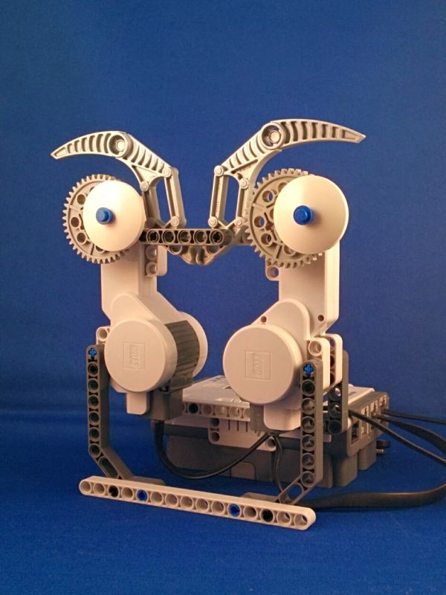Bouw

Maak een hoofd van een clown – beide ogen draaien.

Tips:

* Gebruik twee motoren, één voor elk oog.
* Neem een groot tandwiel voor elk oog  
  en zet het witte rondje uit het midden.
* Maak het hoofd vast aan de NXT.
* Klik snoeren in de motoren en in poort A en B van de NXT
* Als je zin hebt kun je een mond en neus toevoegen.

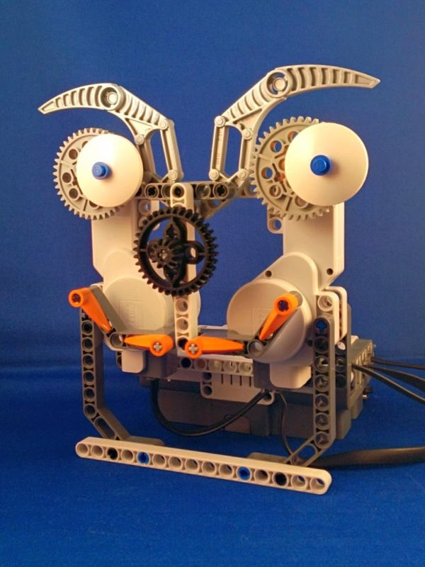Doel

Laat de ogen 10 rondjes draaien.

Programma

Schrijf een programma dat beide ogen 10 keer rond laat draaien.

Dit programma bestaat uit 1 stap, een “motor” stap.

Tips voor de “motor” stap:

* Laat twee motoren draaien (Poort A en B).
* Laat hem redelijk vlot draaien (Vermogen 33).
* Kies voor Tijsduur 10 Omwentelingen.

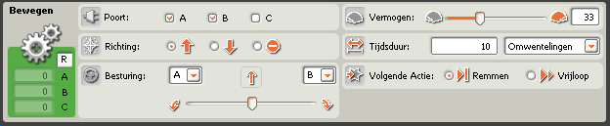

Demo op <https://www.youtube.com/watch?v=ZjEm8CphkyY>

03 Deur Meer stappen en wacht-blok

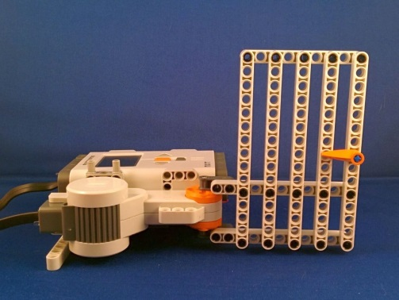Bouw

Maak een deur die met een motor open en dicht kan.

* Gebruik één motor.
* Zorg dat de deur voldoende kan draaien.
* Maak de deurmotor vast aan de NXT (en poort A).

Doel

De deur gaat open, blijft 5 seconde open, en gata dan weer dicht.

Programma

Dit programma bestaat uit 3 stappen: een motor stap (deur open), een wacht stap (5 seconde), en weer een motor stap (deur dicht).

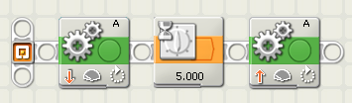

Tips:

* Eerste blok: laat motor A de deur rustig (Vermogen 15) *open* draaien (Tijdsduur 80 graden).
* Tweede blok: Wacht (Controleer Tijd) tot 5 seconden voorbij zijn.
* Derde blok: laat motor A de deur rustig (Vermogen 15) *dicht* draaien (Tijdsduur 80 graden).

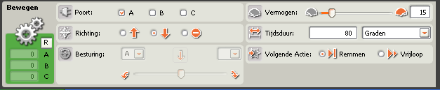  
  
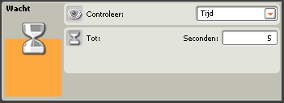  
  
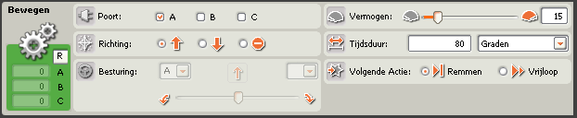

Demo op <https://www.youtube.com/watch?v=k5V9tEn1sH8>

04 Flappy Herhaal lus (10×)

Bouw

Maak een vogel die met zijn vleugels klappert.

* Gebruik twee motoren, één voor elke vleugel, en verbind ze met poort A en B.
* Maak de vogel vast aan de NXT.
* Als je zin hebt kun je ogen en snavel toevoegen

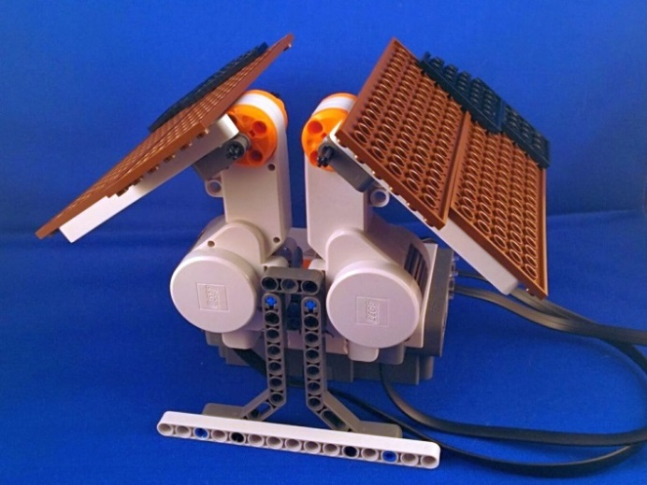 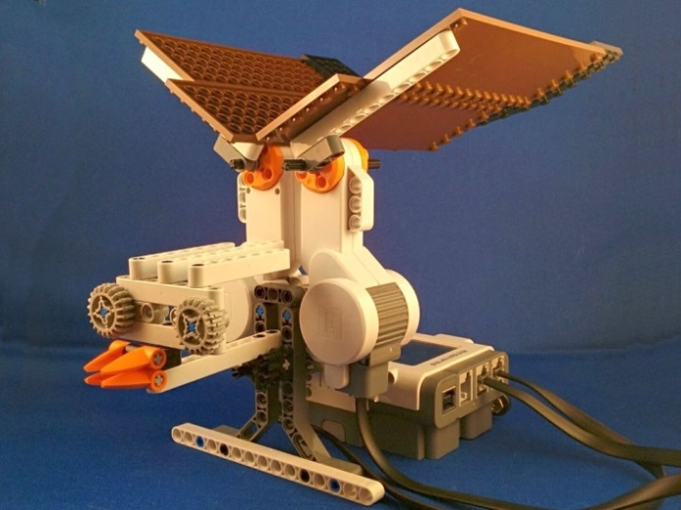

Doel

De vogel klappert (op en neer) met zijn vleugels.

Programma

Schrijf een programma dat de vleugels omhoog en daarna weer omlaag doet.

Dit programma bestaat uit 2 “motor” stappen, één voor omhoog, en één voor omlaag.

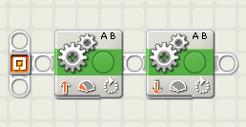Tips:

* Laat twee motoren draaien (Poort A en B).
* Laat de eerste stap hem *omhoog* draaien (Vermogen 25)
* Laat de tweede stap hem *omlaag* draaien (Vermogen 15).
* Kies voor Tijsduur 100 Graden.

Verbetering

Eén keer klapperen is weinig. Voeg een herhaal lus toe om deze twee stappen heen.

Controlleer met Tellen zodat het flapperen 10 keer gebeurt.

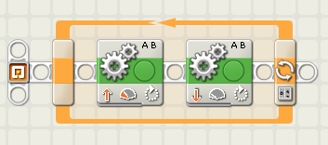 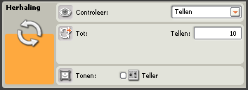

**Pro Tip** Zet een extra motor blok, die de vleugels een klein beetje optilt, vóór de herhaal. Dat zorgt ervoor dat de vleugels niet tegen de grond klapperen.

Demo op <https://www.youtube.com/watch?v=lyTCF6sj4VQ>

05 Draaimolen Druk-knop en herhaal eeuwig

Bouw

Maak een draaimolen met een startknop.

* Gebruik één motor (poort A), en één druk-knop (poort 1), maak beide vast aan de NXT.
* Op de foto zie je technic staven aan een groot tandwiel, een plaat van gewone lego is makkelijker.
* Op de foto zie je de paarden en auto’s ook van technic, gewone lego is makkelijker.

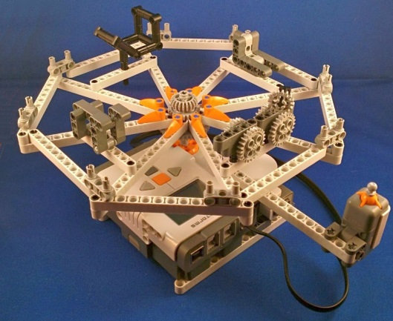 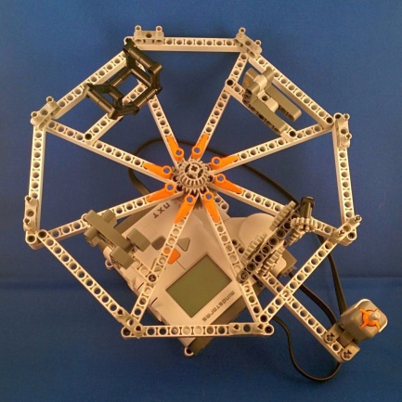

Doel

Als je op de knop drukt begint de attractie: 1 langzaam rondje, 1 snel rondje en ten slotte 1 langzaam rondje. Daarna kan iedereen uitstappen. Druk je weer op de knop dan begint de attractie overniew.

Programma

Ook hier passen we weer een herhaal lus toe.

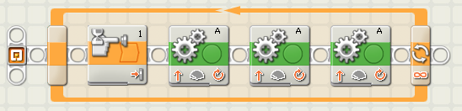

* We hebben drie motor blokken, de eerste laat motor A rustig (Vermogen 10) draaien (Tijsduur 1 Omwenteling), de tweede sneller (Vermogen 20, Tijsduur 1 Omwenteling), en de derde weer rustig (Vermogen 10, Tijsduur 1 Omwenteling).
* Om het geheel staat een herhaal lus (Controleer Eeuwig).
* Voor de motor begint is er een wacht blok: Controleer Sensor Tastsensor, Poort 1, Actie Ingedrukt.

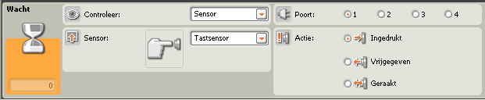

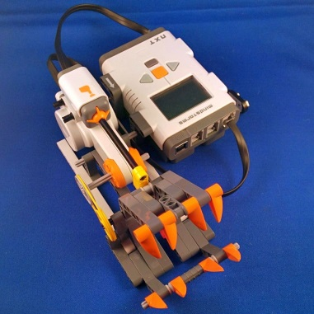06 Krokoklap Herhaal eeuwig met start en herstel

Bouw

Maak een krokodillenbek die dichtklapt als je je vinger erin steekt.

Tips:

* Gebruik één motor (poort A), en één druk-knop (poort 1).
* Gebruik tussen motor en bek twee wielen met een elastiek (voor “slip”).
* Omdat de druk-knop wat hoog zit hebben we hem laten verspringen.
* Zorg dat de bek niet te ver naar achter kan (“aanslag”).

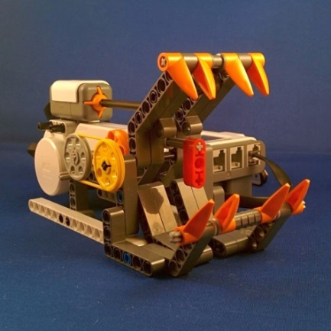 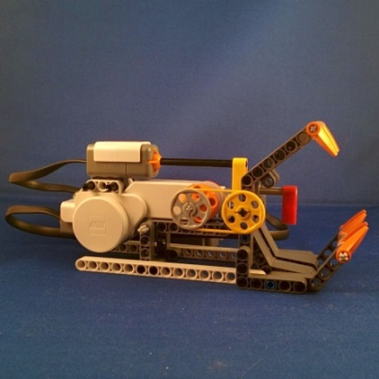 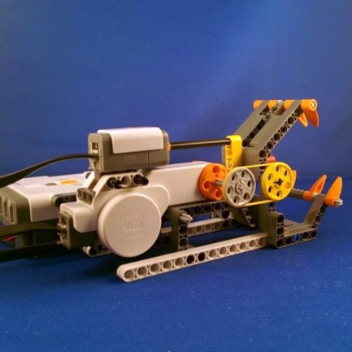

Doel

Als je de tong in de krokodillenbek indrukt, klapt de bek dicht. Hij blijft heel even dicht, en gaat dan weer open. Daarna kun je het natuurlijk nog een keer (en nog een keer…) doen.

Programma

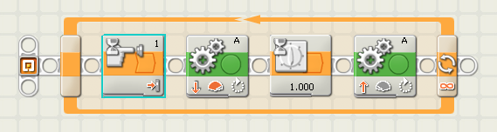

Tips:

* We hebben een eeuwige herhaal lus.
* Voor de motor begint is er een wacht blok: Controleer Sensor Tastsensor, Poort 1, Actie Ingedrukt.
* Daarna klapt de bek snel dicht: motor A *omlaag* draaien (Vermogen 100, Tijdsduur 20 graden).
* Daarna wachten we 1 seconde
* Daarna gaat de bek langzaam open: motor A *omhoog* draaien (Vermogen 15, Tijdsduur 20 graden).

Let op: als de bek dicht/open maar één keer lijkt te werken, zou het kunnen zijn dat de “open” stap niet afgemaakt kan worden. Dit gebeurt bijvoorbeeld als je het openen te ver wilt doen (Tijdsduur 90 graden), terwijl de bek niet verder kan. Als je goed luistert, hoor je dan de motor piepen.

Idee van [www.nxtprograms.com/birthday_cake/index.html](http://www.nxtprograms.com/birthday_cake/index.html)

07 Kaars Microfoon, tonen en kalibreren

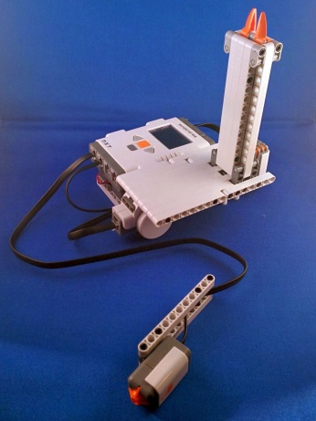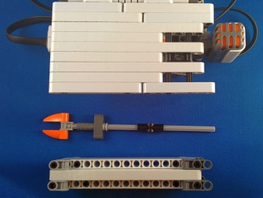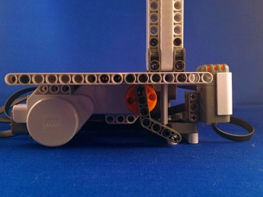Bouw

Maak een kaars met een vlam. De kaars gaat aan en uit door een motor die de vlam omhoog en omlaag beweegt. We steken de kaars aan met een aansteker (met schakelaar). We doen de kaars uit door te blazen (bij de microfoon).

* Gebruik één motor (poort A).
* Gebruik een druk-knop (poort 1) en een microfoon (poort 2).
* De kaars is een lege buis met een gat van 1×3.
* De kaars is gemonteerd op een plateau, precies boven een as-gat.
* De vlam is een as met een oranje bovenkant en een glij-blok van 1×3.
* De as van de vlam gaat door het as-gat in het plateau.
* Onder het as-gat in het plateau zit een motor met een “flap”.

Doel

Als je op de knop (“aansteker”) drukt, gaat de vlam omhoog (“aan”). Als je hard blaast gaat de vlam weer omlaag (“uit”). Natuurlijk kun je dit zo vaak doen als je wilt.

Programma

* We hebben een eeuwige herhaal lus met vier blokken
* Eerst een wacht blok: Controleer Sensor Tastsensor, Poort 1, Actie Ingedrukt.
* Daarna gaat de vlam aan: motor A *omhoog* draaien (Vermogen 20, Tijdsduur 60 graden).
* Het volgende blok wacht op geluid: Controleer Sensor Geluidssensor, Poort 2, Tot Geluid > 75.
* Daarna gaat de vlam uit: motor A *omlaag* draaien (Vermogen 20, Tijdsduur 60 graden).

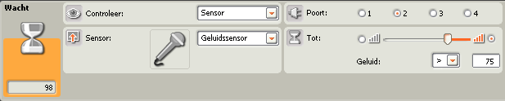

**Pro Tip** “kalibreren”: Als je de geluidssensor geselecteerd hebt zie je het geluidsnivo “live” (hier 98). Bij ons hoorde nivo 75 bij flink blazen.

Verbetering

Het zou natuurlijk leuk zijn om “happy birthday” te laten horen als de kaars is aangestoken. We voegen een geluids blok toe met: Actie Toon en C gedurende 0.375 seconde. Zie hieronder voor de rest van de tonen.

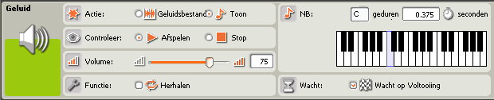

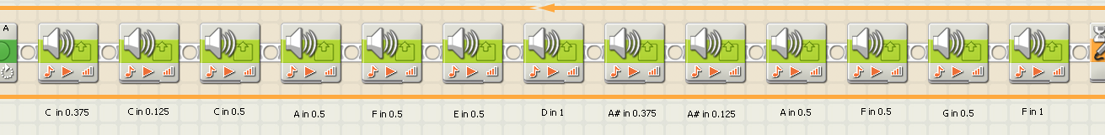

08 Kleurkenner Licht sensor, geluid en selectie

Bouw

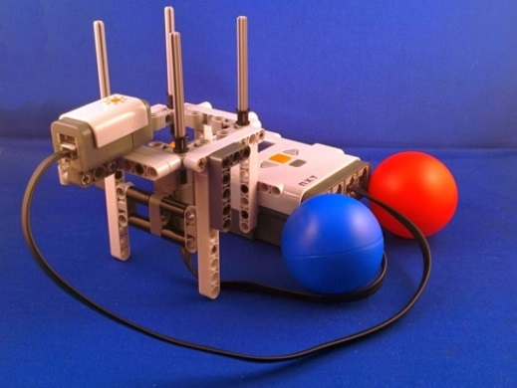Maak een “tafel” waar je een bal in kan drukken en die dan vertelt (praten!) of de bal rood of blauw is.

* Onder de tafel komt een druk-knop (poort 1).   
  De druk-knop meet of er een bal op de tafel gedrukt wordt.
* Naast de tafel komt een licht sensor (poort 3).  
  De licht sensor meet de kleur van de bal.
* Er is geen motor.
* De NXT zelf gaat “praten”.

Doel

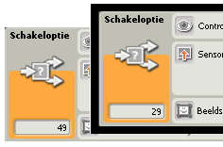Als de druk-knop meet dat er een bal op de tafel gedrukt wordt, gaat de licht sensor meten hoe licht de bal is. Is de bal licht (rood) dan roept de NXT “rood”, is de bal donker (blauw) dan roept de NXT “blauw”. Daarna kan je een nieuwe bal plaatsen.

Programma

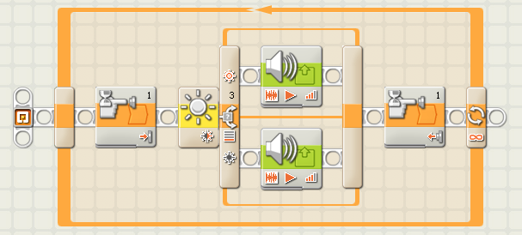

**Pro Tip** “kalibreren”: kijk welke licht-waarde de rode (hier 49) en de blauwe bal (hier 29) hebben. Neem een getal mooi in het midden (hier 39), en vul dat in bij Vergelijk van de schakeloptie.

* We hebben een eeuwige herhaal lus.
* In het eerste blok wachten we tot de druk-knop (poort 1) is ingedrukt.
* Het tweede blok is een samengesteld blok: schakeloptie. Dat kijkt naar de lichtsensor (poort 3) en kiest dan uit één van de twee paden, in dit geval aan de hand van de lichtsterkte, zet Vergelijk op 39.

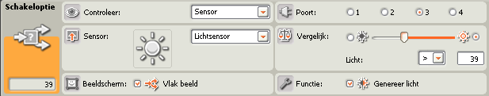

* In beide paden komt een Geluid blok, Actie Geluidsbestand (afspelen), Bestand Red dan wel Blue.

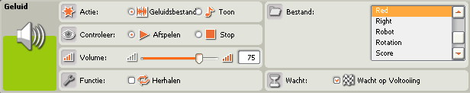

* In het derde blok wachten we tot de druk-knop (poort 1) weer is losgelaten.

Verbetering

Zie je dat het licht in de lichtsensor aanblijft? Kun je het uitkrijgen?

Demo op [www.youtube.com/watch?v=aZzXcsQv2WQ](http://www.youtube.com/watch?v=aZzXcsQv2WQ) Idee van [www.youtube.com/watch?v=6v66UpRjZ84](http://www.youtube.com/watch?v=6v66UpRjZ84)

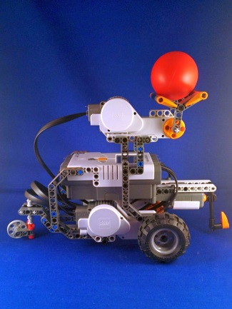09 Vuilniswagen Motor onbegrends

Bouw

Maak aan vuilniswagen die vuilnis in een container kiept.

* Gebruik een motor voor het rechter en het linker voorwiel (poort B en C).
* Gebruik twee los draaiende wielen achter, of één los zwenkwiel
* Gebruik een motor om de laadbak te kunnen kiepen (poort A).
* Gebruik een druk-knop (poort 1) om te weten of je bij de container bent.
* Maak een hefboom aan de aanraak sensor,   
  anders duwt de vuilniswagen de container weg.

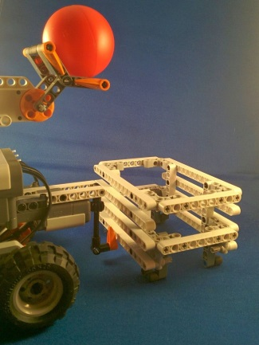Doel

* De vuilinswagen heeft een soort laadbak voor het vuilnis.
* Wij gebruiken een bal als vuilnis.
* De vuilniswagen rijdt recht naar de container.
* Met een aanraak-sensor weet de vuilnis wagen dat hij bij de container is.
* Dan stopt de vuilniswagen met rijden.
* Langzaam draait de laadbak en valt het vuilnis (de bal) in de container.
* Daarna draait de laadbak weer terug.
* Ten slotte rijdt de vuilniswagen weer een stukje achteruit.

Programma

We zullen niet meer uitleggen hoe je de laadbak moet programmeren (rustig omlaag, even wachten, rustig omhoog). We zullen wel even uitleggen hoe je moet rijden tot een schakelaar wordt ingedrukt.

We beginnen met een beweeg blok dat motoren B en C aanzet (richting vooruit, Vermogen 20).  
Wat hier speciaal is, is de tijdsduur: de motoren blijven altijd draaien – tot we ze stoppen in een ander blok.

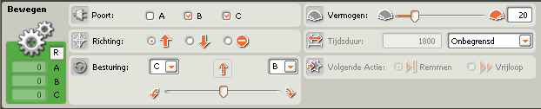

Na dit “onbegrensde” beweeg blok komt een wacht blok: wacht tot de aanraak-sensor is ingedrukt.

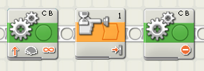

Daarna komt weer een beweegblok. Maar nu zetten we we motor B en C op “Richting” stoppen!

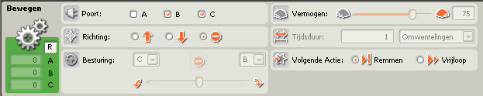

Demo op [www.youtube.com/watch?v=0dUgy6agll8](http://www.youtube.com/watch?v=0dUgy6agll8)

10 Garage Ultrasone sensor

Bouw

Maak een garage met een dubbele deur die automatisch open gaat als er een auto aan komt.

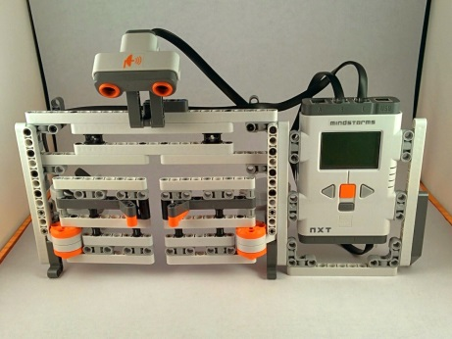 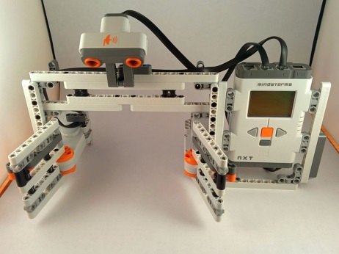 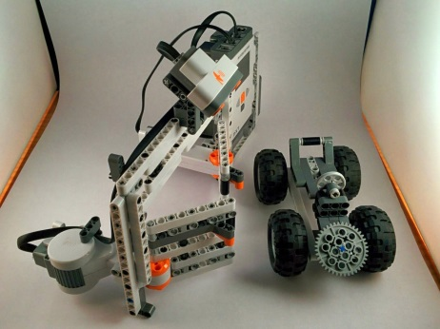

* De linker deur gaat open met een motor op poort B.
* De rechter deur gaat open met een motor op poort C.
* De ultrasone sensor (poort 4) zit boven de deuren, schuin naar beneden.
* Maak ook een autootje dat groot genoeg is om gezien te worden door de ultrasone sensor.

Doel

Als de auto aan komt rijden gaat de garage deur vanzelf open. Na een tijdje gaat hij weer dicht.

Programma

De ultrasoon sensor meet hoever hij kan kijken. Hij heeft een bereik van ongeveer 5 cm to 250 cm.

* We hebben een eeuwige herhaal lus met vier blokken
* Eerst een wacht blok: Controleer Sensor Ultrasone, Poort 4, Tot afstand kleiner dan (<) 23cm.
* Daarna gaan de deuren open: motor B en C open draaien (Vermogen 20, Tijdsduur 120 graden).
* Het volgende blok wacht enkele seconde.
* Daarna gaan de deuren dicht: motor B en C dicht draaien (Vermogen 20, Tijdsduur 120 graden).

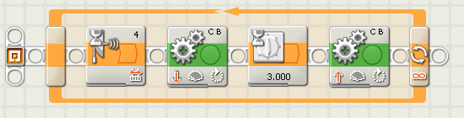

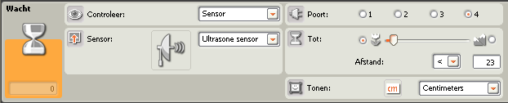

**Pro Tip** “kalibreren”: kijk welke afstand de ultrasone sensor meet mét en zonder auto voor de deur. Bij ons was 23 cm mooi in het midden.

Demo op [www.youtube.com/watch?v=c3IGN8hQa9A](http://www.youtube.com/watch?v=c3IGN8hQa9A) Idee van [www.nxtprograms.com/1-button_remote](http://www.nxtprograms.com/1-button_remote)

11 Afstand bestuurbare auto Scherm

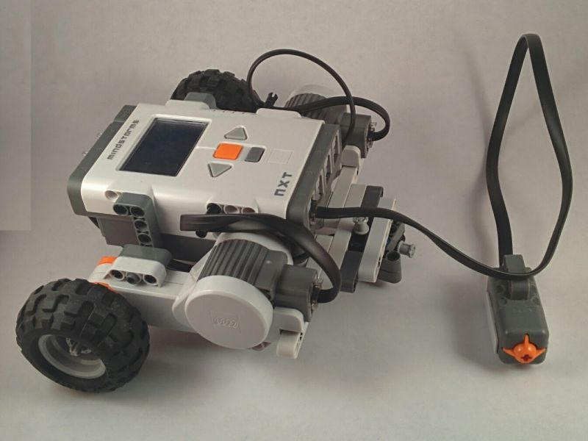Bouw

Maak een auto met apparte motoren voor rechts en links en één schakelaar waarme we hem vooruit, linksaf en rechtsaf kunnen laten gaan.

* De linker motor op poort B.
* De rechter motor op poort C.
* De druk knop op poort 1.
* Zet achterop een zwenk-wieltje

Doel

Het is de bedoeling dat deze auto drie modes heeft: rechtdoor rijden, linksaf draaien en rechtsaf draaien. We laten steeds met het beeldscherm blok zien wat de huidige mode is. Voor rechtdoor rijden bijvoorbeeld:

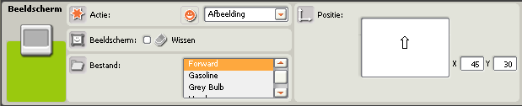

De truc die we gebruiken: een korte druk op de knop gaat naar de volgende mode. Een lange druk op de knop laat de auto echt de beweging maken die bij die mode hoort (rechtdoor, linksaf of rechtsaf).

Programma

Hiernaast zie je de afhandeling van één mode:

* 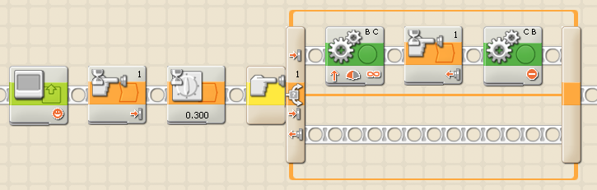Beeldscherm geeft de mode weer
* Wacht tot de knop wordt ingedrukt
* Wacht 0.3 seconde (lekker kort)
* Inspecteer de knop
* Is hij nog steeds ingedrukt, dan  
  zet de motoren B en C “eeuwig” aan  
  wacht tot de knop is losgelaten, en   
  zet dan de motoren uit.

Het hele programma bestaat uit drie keer “hetzelfde” voor de drie modes, in een eeuwige herhaal lus:

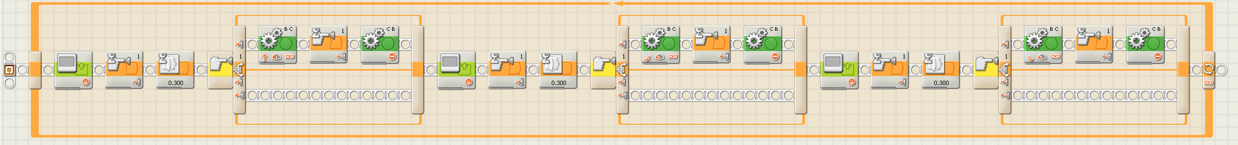

Verbetering

Het zou natuurlijk leuk zijn als de auto niet alleen op het scherm laat zien wat de mode is, maar als hij dat ook nog uit zou spreken (met een geluids blok).

Demo op [www.youtube.com/watch?v=Yzh_-Qsa5Ds](http://www.youtube.com/watch?v=Yzh_-Qsa5Ds)

12 Go home Rotatie sensor en dataverbindingen

Bouw

Maak een auto met vier wielen en een knop aan de voorkant. Maak ook een vlaggetje.

Doel

Het is de bedoeling dat deze auto vertrekt vanaf het vlaggetje, rechtdoor rijdt tot hij ergens tegenaan botst, even wacht, weer terug rijdt, en *precies stopt op de plek waar hij begon*! De knop “voelt” het botsen.

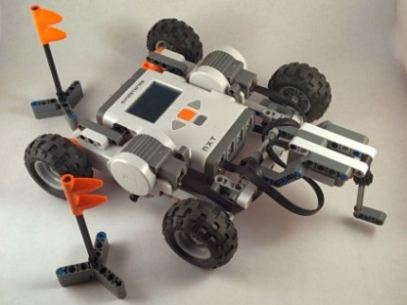 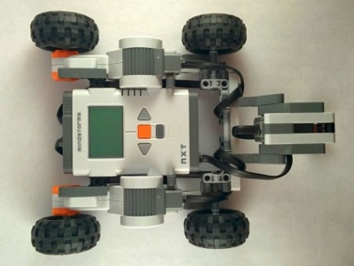

Programma

**Tip**: de geavanceerde blokken zitten op de tweede tab. Daar vindt je ook de gele.

Het programma zou vanzelf moeten spreken, behalve de nieuwe gele blokken en het touwtje:

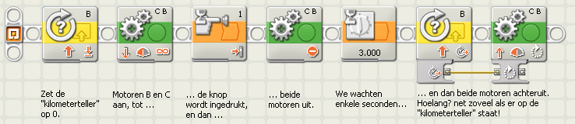

**Pro Tip**: Tiep uitleg bij je programma, net als hier.

Gele blokken

Het eerste gele blok zet de rotatie sensor (“kilometerteller”) van motor B op 0 (Actie: Reset).  
Het tweede gele blok vraagt de stand van de rotatie sensor op (Actie: Lezen).

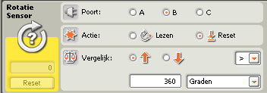 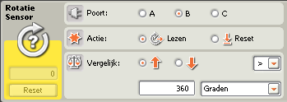

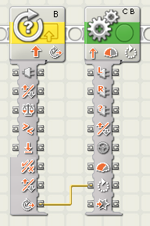Touwtjes

Touwtjes geven waardes door van het ene blok naar het andere. Elk blok heeft daarvoor *data verbindingen*. Deze worden zichtbaar als je de *datanaaf* links onder openklikt.

Die gelezen stand van de rotatie sensor komt uit de onderste data verbinding van het rotatie sensor blok (met de naam “Graden”). We trekken een touwtje naar de één na onderste data verbinding van het motor blok (met de naam “Tijdsduur”).

Als je weer op de datanaaf klikt wordt hij zo klein mogelijk gemaakt.

Demo op [www.youtube.com/watch?v=FoxAyiFTdh8](http://www.youtube.com/watch?v=FoxAyiFTdh8)

13 Landmeter Datablokken

Bouw

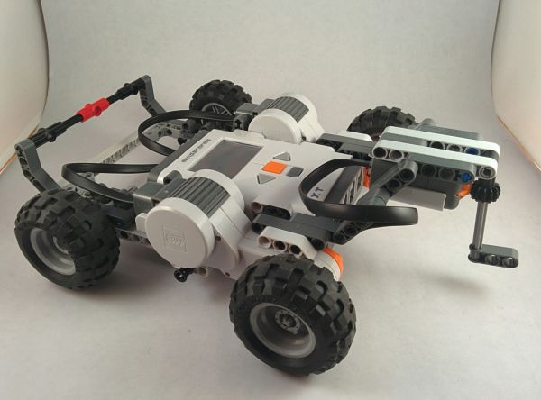Maak een auto met vier wielen, een schakelaar aan de voorkant, en een bumper aan de achterkant.

Doel

Het is de bedoeling dat deze auto met zijn bumper tegen de muur van een kamer wordt gezet, dat hij daar vertrekt en net zolang rijdt tot hij aan de overkant is van de kamer is (schakelaar botst tegen muur). Op het display moet dan staan hoelang de kamer is (in centimeters).

Programma

We beginnen met een eenvoudige versie van het programma.

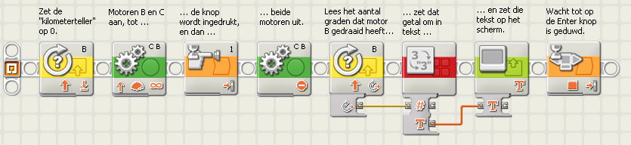

Het eerste gele blok zet de “kilometerteller” van motor B op 0, het tweede blok vraagt de eindstand op. Dit *getal* wordt eerst (rode blok) omgezet in een *tekst*, daarna wordt de tekst op het beeldscherm gezet:

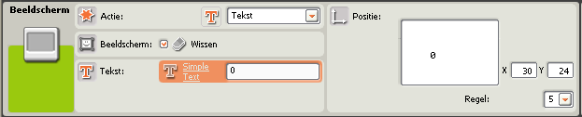

Rekenen

Als we deze auto nu van muur naar muur (bijvoorbeeld 200cm uit elkaar) laten rijden staat er zoiets als 3654 op het scherm. Dat is het aantal graden dat de wielen gedraaid hebben. Let op, onze auto is 25cm lang. Hij heeft dus maar 175cm gereden, en dat meten we als 3654 graden.

Stel nu dat de auto de volgende keer *g* graden gereden heeft. Hoeveel centimeter heeft hij dan gereden?

* We moeten het aantal gereden graden *g* delen door 3654 en vermenigvuldigen met 175.
* En dan weten we hoeveel cm de auto gereden heeft.
* En dan moet er nog 25cm bij voor de lengte van de auto.

Kortom, we moeten drie (oranje) reken blokken tussen de gele (lees) en de rode (omzetter) plaatsen:

**Let op**: Als jouw auto een andere lengte heeft, of een andere maat wielen, moet je je eigen getallen bepalen!

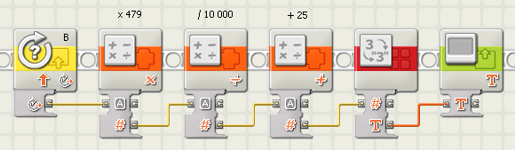

+ 25

/ 3654

x 175

**Let op**: We doen eerst maal (x175) en dan pas delen (/3654) omdat de reken blokken alleen met hele getallen werken.

Demo op <https://www.youtube.com/watch?v=7y0LfRFhnJM>

14 Adaptive Cruise Control Parallelle taken

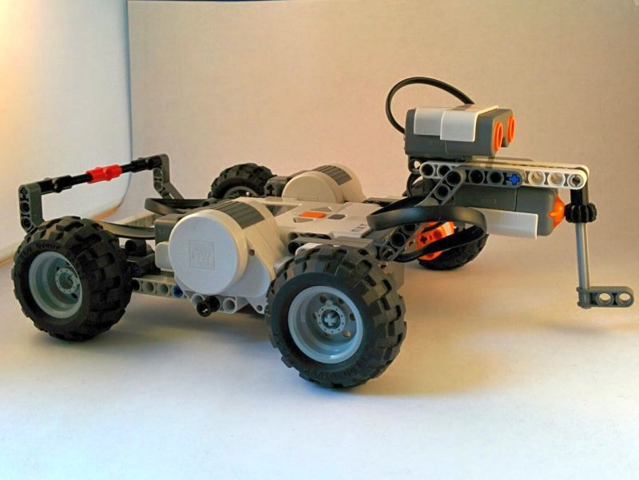Bouw

Maak een auto met vier wielen en twee sensoren aan de voorkant: een schakelaar en de ultrasone sensor (afstands meter).

Doel

Het is de bedoeling dat deze auto op top snelheid rijdt, tot de ultrasone sensor een muur aan ziet komen. Hoe dichter de auto bij de muur komt, hoe langzamer hij gaat rijden.

Als de schakelaar de muur raakt, dan stopt de auto.

**Tip** (parallelle taken): maak eerst één taak op de gewone manier. Voor de tweede taak zet alvast het eerste blok los neer. Hoover met de muis boven het aftakpunt. Na even wachten zie je de technic staaf iets zwarter worden. Klik met de muis. Door met de muis te bewegen teken je een nieuwe technic staaf. Met extra muis klikken kun je knikken maken. Klik ten slotte op het beginpunt van het nieuwe blok.

Programma

Dit programma bestaat uit drie delen.

* Het eerste is een biep om aan te geven dat de auto gaat rijden.
* Daarna volgt een splitsing: nu gaan twee taken naast elkaar lopen!
* De bovenste taak gebruikt de afstand uit de ultrasone sensor om de snelheid van de motoren in te stellen. Dat gebeurt continue in de bovenste lus.
* In de onderste taak wordt gewacht tot de schakelaar wordt ingedrukt. Als dat gebeurt wordt de motor uitgezet, en het programma gestopt.

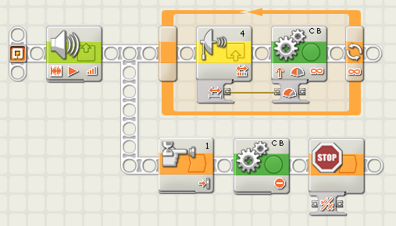

**Tip**: Het oranje STOP blok zit ook op de tweede tab (bij de oranje ‘verloop’ blokken).

**Tip**: Het gele sensor blok zit op de tweede tab (bij de gele ‘sensor’ blokken).

Verbetering – Schokkend rijden

Een ultrasone sensor geeft af en toe een slechte waarde terug (veel te groot of veel te klein – probeer maar eens). De auto rijdt dan met schokken. Het is beter een paar uitlezingen te doen, en die te middelen.

**Pro Tip**: Als je het helemaal sjiek doet maak je een derde taak die een lopend gemiddelde bijhoudt!

Verbetering – Juiste snelheid

De ultrasone sensor geeft een uitlezing van 0 tot 255 cm. Hierboven gebruiken we deze afstand om de snelheid van de motoren in te stellen. Dat is niet helemaal netjes: de grootste sneldheid is niet 255 maar 100. Nog een probleem: als de afstand klein is dan wordt de ingestelde snelheid zó klein (~15) dat de motoren niet meer draaien; de auto staat stil.

**Pro Tip**: Om de afstand om te zetten in een snelheid gebruik je óf een formule, of meerder schakelopties.

Demo op <https://www.youtube.com/watch?v=0CCiuR_TTk4>

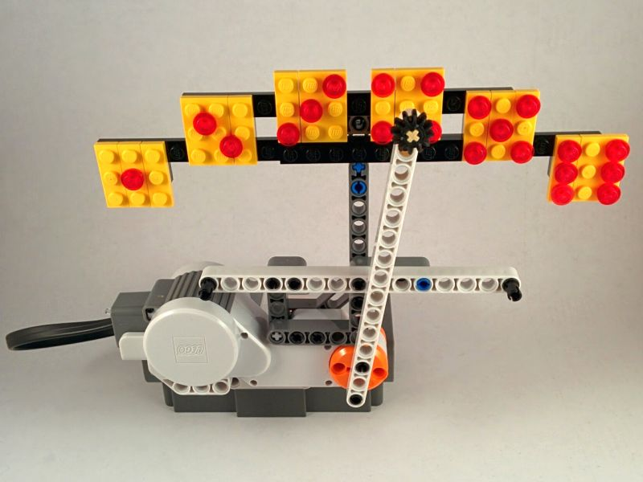15 Voorleesbord Meerweg schakeloptie en nul-stand

Doel

Een “voorleesbord” is een bord met plaatjes en een wijzer. Als je met de wijzer een van de plaatjes aanwijst, zal het bord voorlezen wat er op het plaatje staat.

Bouw

Wij maken een voorleesbord met de getallen 1 tot en met 6. De wijzer zit aan een motor, die we als rotatie sensor gebruiken.

Programma

De kern van het programma zie je hieronder. Het reset eerst de rotatie sensor (“kilometer teller op 0”) en gaat dan een oneindige lus in. In de lus lezen we steeds de hoek van de rotatie sensor, delen die door 17 en spelen dan het juiste geluids fragment af.

**Tip**: We hebben gemeten dat onze wijzer een hoek maakt van 0 to 98 graden. Als we 98 verdelen over 6 vakken dan is dat 17 graden per vak.:

0..16 graden levert na deling door 17 op: 0  
17..33 graden levert na deling door 17 op: 1  
34..50 graden levert na deling door 17 op: 2  
51..67 graden levert na deling door 17 op: 3  
68..84 graden levert na deling door 17 op: 4  
85..102 graden levert na deling door 17 op: 5

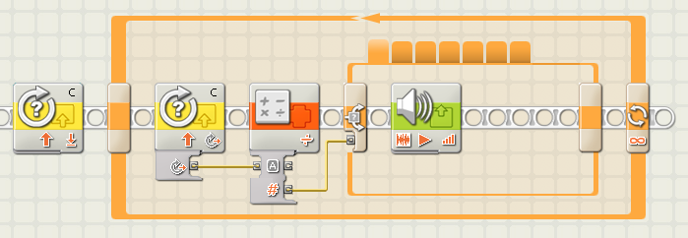

Uit de deling komt dan een getal van 0 tot en met 5. We halen dat door een schakeloptie die bij 0 “één” voorleest, bij 1 “twee” voorleest, en zo voorts.

**Tip**: Instellingen schakeloptie: “Controleer” op “Waarde” (de uitkomst van de deling); het “Type” is een “Getal”; en “Beeldscherm” is niet “Vlak beeld”. Dit laatste zorgt ervoor dat we meerdere “Voorwaardes” kunnen toevoegen.

Voeg als voorwaarde 1 getal 0 toe, als voorwaarde 2 getal 1,en zo voort tot voorwaarde 6 getal 5.

Zet in de tab een geluids blok dat het juiste getal voorleest (voorwaarde 1 leest “1” voor).

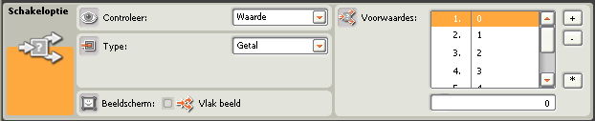

Verbetering – Minder voorlezen

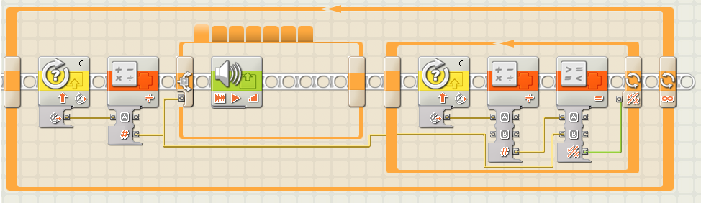

**Pro tip**: De oneindige lus blijft maar voorlezen. En dat is lelijk.

Wij hebben een lus toegevoegd die blijft wachten tot de wijzer een ander vak aanwijst dan wat net voorgelezen is.

Verbetering – Motor naar nul-stand

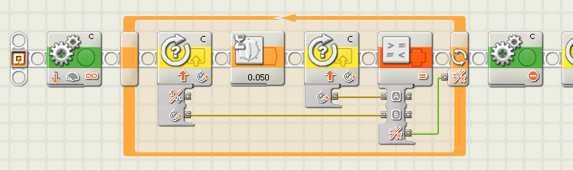

**Pro tip**: Als je de robot zomaar uit zet en dan weer aan, dan staat de wijzer niet altijd helemaal links. En dan leest de robot verkeerde getallen voor.

Wij laten daarom de motor zachtes naar links draaien tot twee uitlezingen hetzelfde zijn. Dan stoppen we met lus-en en zetten de motor uit.

Demo op <https://www.youtube.com/watch?v=ttxmIEngnXY>

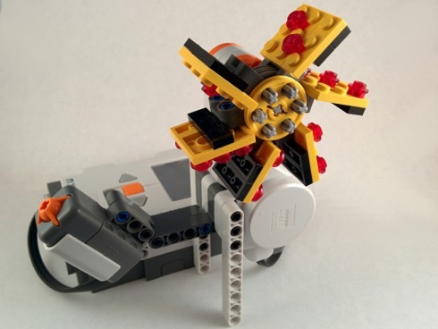16 Dobbelsteen Random en nul-stand

Bouw en doel – 1

Maak een elektronische dobbelsteen. Maak hiervoor een wiel met de cijfers 1 tot en met 6. Maak het cijferwiel vast aan een motor. Zet ook een schakelaar op je robot. Het is de bedoeling dat na een druk op de schakelaar, de robot een willekeurig (“random”) getal kiest. Hij laat het getal zien door met de motor het cijfer voor te draaien.

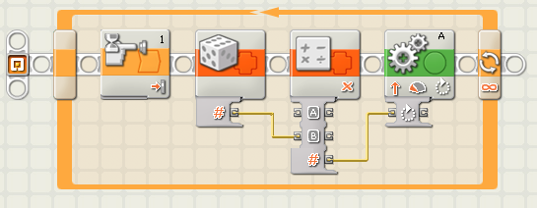Programma – 1

De eerste versie van het programma is redelijk standaard. We hebben een oneindige lus. Daarbinnen beginnen we met wachten op een druk op de knop. Dan komt er iets nieuws: we kiezen met het ‘Willekeurig’ blok een getal tussen 1 en 6 – dit is de worp met de dobbelsteen.

Hoeveel moeten we nu draaien? Een hele cirkel is 360 graden. Ons cijferwiel heeft 6 standen. Dus elke stand is 60 graden. We moeten de uitkomst van het ‘Willekeurig’ blok dus met 60 vermenigvuldigen.

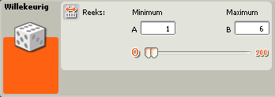 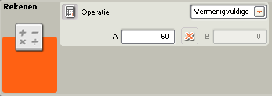

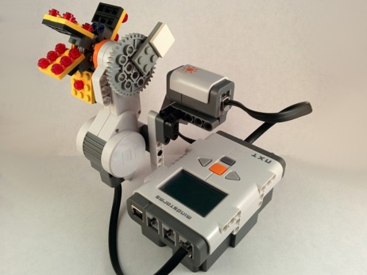Bouw en doel – 2

We willen een uitbreiding. De dobbelsteen moet voorlezen wat we gegooid hebben. Dan moet de robot weten wat de “nul-stand” is. We maken daarom aan het cijferwiel een wit blok. We plaatsen de lichtsensor zó dat hij het witte blok ziet, en dus de nul-stand weet.

Programma – 2

Het programma bestaat nu uit de volgende delen:

* Zoek de nul-stand: draai het cijferwiel tot het witte blok weg is, en daarna tot het witte blok er is.
* Wacht tot de knop wordt ingedrukt voor de eerste worp.

**Pro tip**: Het is extra stoer als het wiel eerst een paar keer (random?) hard draait.

* Kies een getal tussen 1 en 6, draai het cijferwiel, en lees het getal voor.
* Wacht tot de knop wordt ingedrukt voor de volgende worp.
* 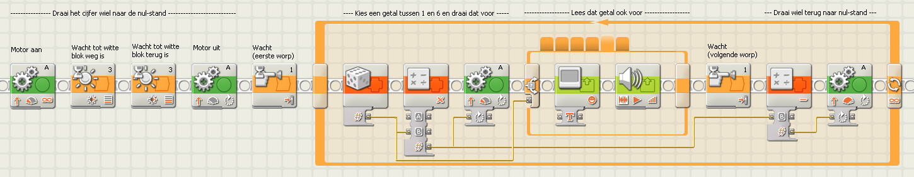Draai eerst even het cijferwiel in de nul-stand.

**Pro tip**: Zet de rode lamp weer uit

Demo op <https://www.youtube.com/watch?v=ttJTWDDt21w>

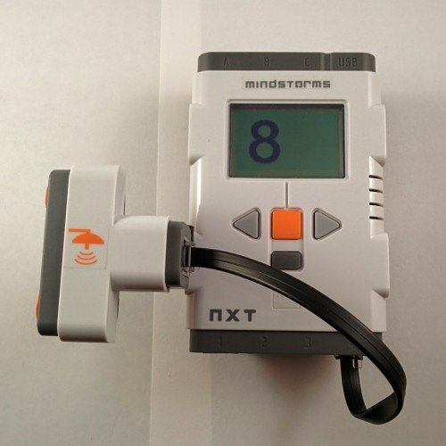17 Rondeteller Variabele

Bouw en doel

Dit is meer een programmeeropdracht dan een bouw opdracht. We gaan een rondeteller maken. Dat is een apparaat dat telt bijvoorbeeld hoe vaak een raceauto langs de finish streep komt. Het bouwwerk is niks meer dan een ultrasoon sensor aan de NXT vastgemaakt. Deze opdracht gaat over programmeren (met variabelen).

Programma

De structuur van het programma zal duidelijk zijn:

* We hebben een oneindige lus
* Iedere keer als de ultrasoon sensor wat dichtbij ziet wordt de rondeteller opgehoogt

Laten we dit eens in meer detail beschrijven

1. De teller wordt op nul gezet

**teller  
op 0**

**teller  
op  
scherm**

**wacht  
op  
sensor**

**teller  
op-  
hogen**

**teller  
op  
scherm**

1. We zetten de teller op het scherm
2. Wacht tot de ultrasoon sensor wat ziet
3. De teller wordt opgehoogd
4. We zetten de nieuwe teller op het scherm
5. Oneindige lus gaat weer naar stap 3

Hoe kunnen we een teller bijhouden? Dat doen we in een *variabele*. Lego gebruikt daarvoor het plaatje van een koffer. Het idee van dat plaatje is: we onthouden de stand van de teller in een koffer. Let op:

* Een koffer kan 3 soorten dingen bevatten: *Logisch* (goed/fout), *Getal* (0,1,2,…) of *Tekst* (“You won”).
* Een blok heeft twee Acties: iets uit de koffer halen (*Lezen*), óf iets nieuws erin stoppen (*Schrijven*)

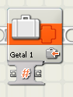 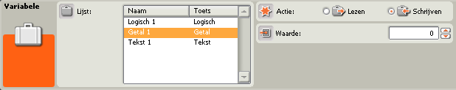

Hieronder kun je spieken hoe je het programma eruit zou kunnen zien. Let op:

* Voor ‘teller op scherm’ gebruiken we een ‘koffer’, en het ‘Getal naar Tekst’ blok.
* ‘Wacht op sensor’ wacht tot de aftsand klein is en wacht daarna tot de afstand groot is.  
  Anders zou het tellen maar door blijven gaan.
* Teller met één ophogen is moeilijk.
  + We hebben eerst een koffer blok om de (oude) waarde te lezen.
  + Dan hebben we een optel blok om er één bij op te tellen.
  + 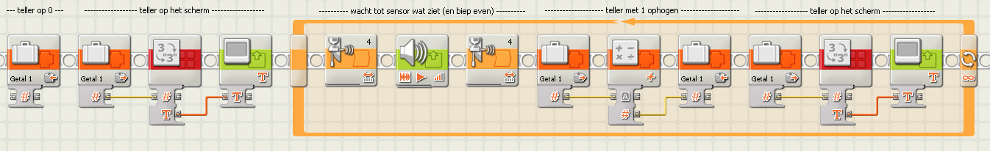En tenslotte hebben we een koffer blok om de nieuwe waarde te schrijven.

Demo op <https://www.youtube.com/watch?v=deQR1mA_Qsk>

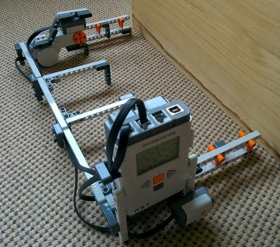18 Parking Compleet project

Bouw

Bouw een parkeerplaats met

* Drie parkeer vakken
* Een in-rij slagboom (aan een motor) met een drukknop
* 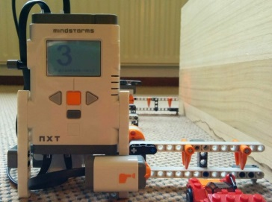Een uit-rij slagboom (aan een motor) met een drukknop  
  (als er geen drukknop meer is, neem dan een lichtsensor)
* Het scherm bij de in-rij slagboom

Doel

Hoe moet de parkeerplaats gaan werken?

* Op het scherm staat altijd een *teller* die het aantal lege vakken geeft.
* Als je op de knop drukt bij de ***in-rij*** slagboom dan (1) gaat de boom open, (2) wordt er even gewacht, (3) gaat de boom weer dicht, en (4) de *teller* op het scherm wordt één lager (de nieuwe auto neemt een plek in).
* Als je op de knop drukt bij de ***uit-rij*** slagboom dan gaat de boom ook open/wacht/dicht, en de *teller* op het scherm wordt één hoger (een auto rijdt weg, dus er komt een plek vrij).

Programma

Het programma lijkt heel veel op het vorige programma. We gebruiken weer een ‘koffer’, nu voor de *teller* die het aantal lege vakken bij houdt. Zie hieronder een schets van het programma van de ***in-rij*** slagboom.

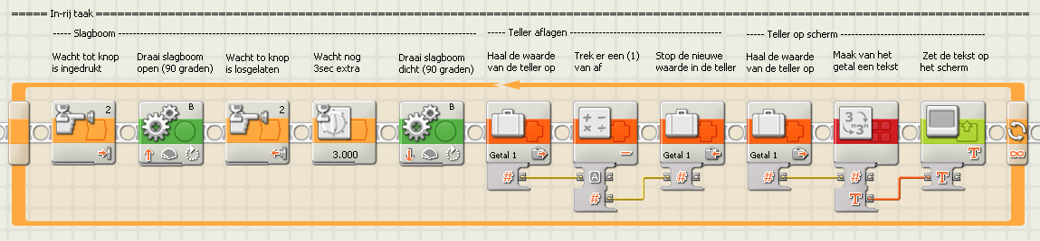

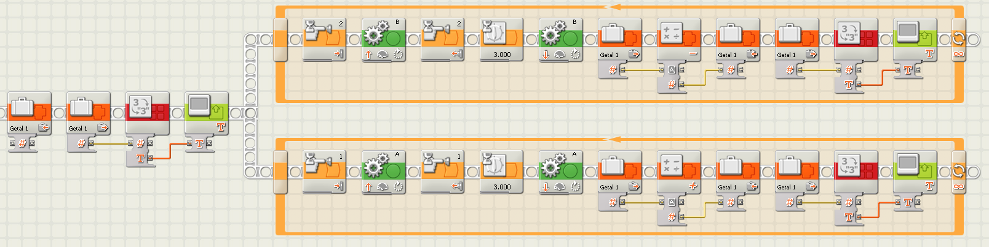Parallel hieraan moet er net zo’n programma komen dat de ***uit-rij*** slagboom bedient.

En bij het begin moet het scherm ook gevuld zijn. De hele structuur staat hiernaast.

**Pro tip**: Dit programma bevat een “bug”: als beide schakelaars ongeveer tegelijkertijd worden ingedrukt, dan klopt de teller niet meer. Probeer maar eens (voeg een ‘wacht’ toe).

Verbetering

Als je op de knop drukt bij de ***in-rij*** slagboom en de teller staat op 0 (er zijn geen vrije plaatsen), dan mag je nog steeds naar binnen. Verbeter dat: laat een “boze biep” horen en zorg dat de slagboom niet open gaat.

Demo op <https://www.youtube.com/watch?v=HNEzra4S8Uk>

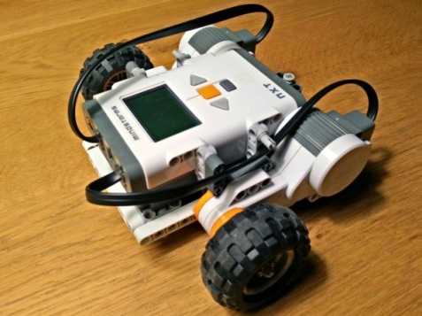19 Blokrijder Besturing en timing

Bouw

Maak een auto die kan sturen.

Het makkelijkst is

* één motor voor het rechter voorwiel
* één motor voor het linker voorwiel
* een zwenkwieltje achter

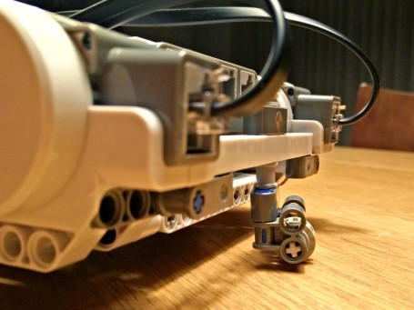Doel

Het doel is dat de auto een blokje (“rondje”) op een tafel rijdt.  
Een rondje om een *doos* is veiliger in verband met vallen.

Programma

Het programma is simpel. We gaan vier keer herhalen: rechtdoor rijden en draaien.

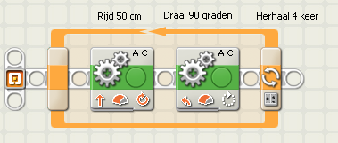

Timing

De moelijkheid zit hem in het 90 graden laten draaien van de *auto*. Het is eenvoudig om een *motor* 90 graden te laten draaien. Maar om de auto te laten draaien moeten we kiezen hoe lang en hard we de motoren moet laten draaien. Dat moeten we net zolang proberen to het klopt.

Tip zet “Besturing” op “bochtje”, en probeer “Tijdsduur” goed te krijgen.

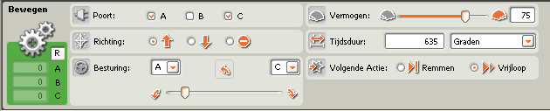

Tip

We regelen in deze opdracht het gedrag van een robot met timing. Dat is een slecht idee. Als de batterijen leger of voller zijn, als de banden harder of zachter zijn, als de vloer ruwer of gladder is, dan klopt de timing niet meer.

Demo op <https://www.youtube.com/watch?v=2JI8YA4dN9o>

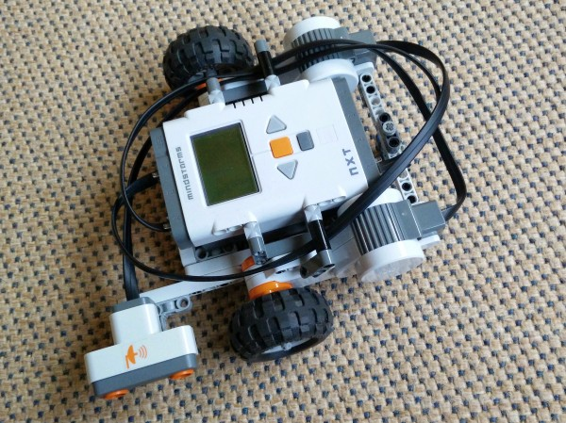20 Doosvolger Regellus

Bouw

Bouw een auto die kan sturen, en die een afstands (ultrasoon) sensor heeft.

Het makkelijkst is:

* één motor voor het rechter voorwiel
* één motor voor het linker voorwiel
* een zwenkwieltje achter

Doel

De auto moet rondjes rond een doos kunnen rijden, zonder de doos te raken.

Programma

We laten de hele tijd beide motoren draaien. Maar als we te dicht bij de doos zijn, sturen we van de doos af, en als we te ver van de doos zijn, sturen we naar de doos toe.

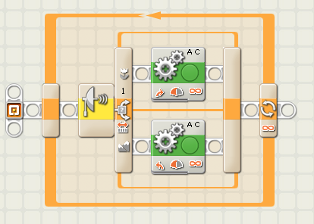

Hieronder zie je een voorbeeld van de motor aansturing. A (links) en C (rechts) beide Onbegrensd aan, maar wel met Besturing naar rechts.

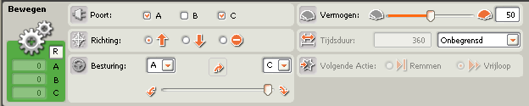

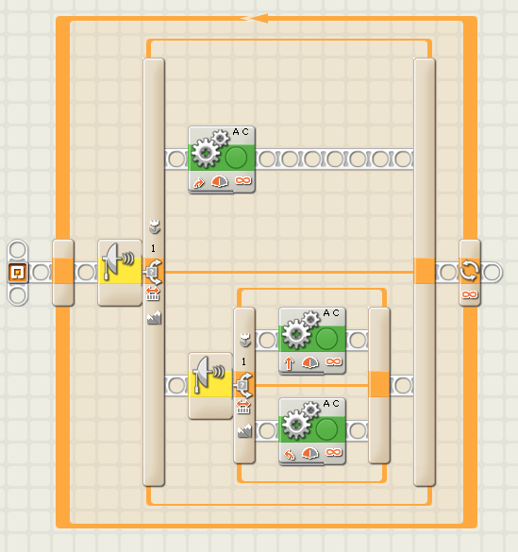Verbetering

De auto rijdt iets mooier als je niet twee gevallen (te dichtbij of te ver weg) maar drie gevallen onderscheidt:

* te dichtbij: stuur van de doos weg;
* mooie afstand: rijdt rechtdoor,
* of te ver weg: stuur naar de doos toe.

Je krijgt dan een schakeloptie in een schakeloptie, zie programma hiernaast.

Demo op <https://www.youtube.com/watch?v=PhJuKUy9vZ0>

21 Koekjeskluis Compleet project

Bouw

Bouw een stevige doos, met een stevige deksel. We gaan hierin onze koekjes bewaren! Gebruik twee motoren om de deksel te openen en te sluiten. Monteer een afstand (ultrasoon) sensor bij de deksel om te kijken of iemand onze koekjes probeert te stelen.

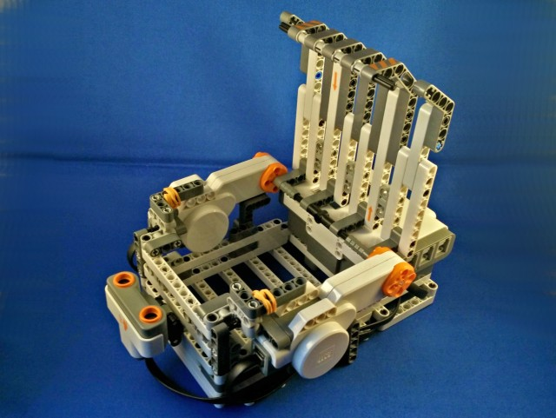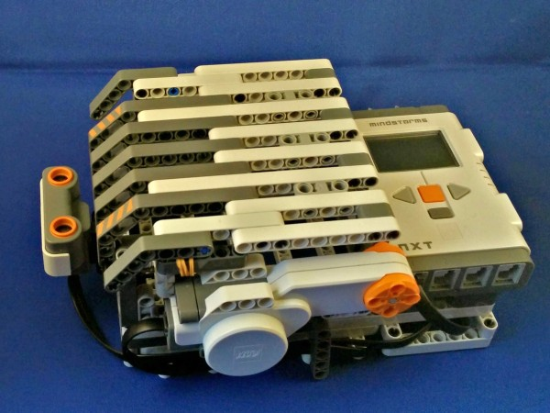

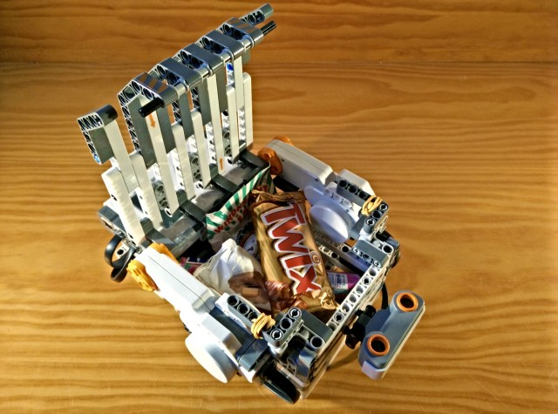Doel

Maak een veilige plaats voor koekjes. Laat zien hoeveel en hoe lekkere koekjes je hebt. Maar als iemand zijn hand dichtbij houdt, gaat de deksel snel dicht. En na een tijdje weer open.

Programma

* We hebben een eeuwige herhaal lus.
* Voor de motor begint is er een wacht blok: Controleer Sensor Ultrasoon Afstand kleiner dan 20 cm.
* Daarna klapt de deksel snel dicht: beide motoren snel *omlaag* draaien (90 graden).
* Daarna wachten we 5 seconde
* Daarna gaat de deksel met beide motoren *omhoog* (90 graden).

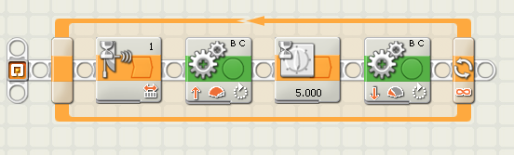

Demo op <https://www.youtube.com/watch?v=gH3wtnXIf9Y> Idee van <http://www.nxtprograms.com/lock_box/index.html>

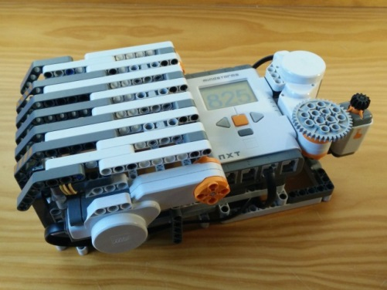22 Pincode Compleet project

Bouw

Bouw een stevige doos, met een stevige deksel, onze kluis. Gebruik twee motoren om de deksel te openen en te sluiten. Monteer de druk knop. Monteer ook de derde motor met wiel – we gaan dit gebruiken als rotatie sensor om de pincode in te voeren.

Doel

Door aan het wiel te draaien verandert de pincode (die op het scherm staat). Heb je de een pincode gekozen, druk dan op de knop. Had je de verkeerde pincode gekozen dan blijft de deur dicht. Was de code juist, dan zal de kluisdeur open gaan. Druk weer op de knop om de deur te sluiten.

**Pro tip**: Je kunt de PIN code instelbaar maken, zie hiervoor “23 Memory”.

Programma

Het programma bestaat uit twee belangrijke delen. Het *eerste* deel zorgt voor het invoeren van de pincode. Het eerste blok zet de rotatie sensor op 0. Daarna wordt de rotatie sensor uitgelezen, tekst van gemaakt en op het scherm gezet. Dit wordt herhaalt tot de knop wordt in gedrukt. Dan wordt de ingevoerde code vergeleken met de geheime code

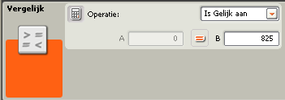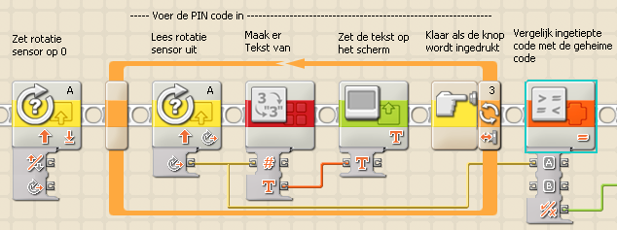

**Pro tip**: Gebruik gewoon een Vergelijk blok en zet B op de geheime PIN code (hier 825).

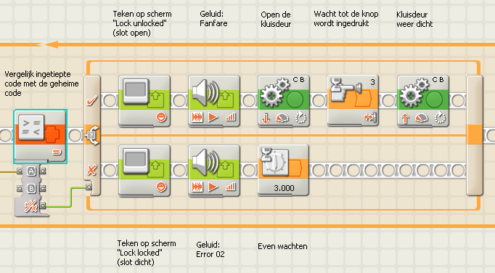

Het *tweede* deel bedient de kluis deur. Het begint met het PIN vergelijk resultaat. Als de PIN code goed is wordt op het secherm een open slot getekend met Fanfare geluid. De kluisdeur wordt geopend. Als de knop wordt ingedrukt wordt de deur weer gesloten. Als de PIN code fout is wordt op het scherm een gesloten slot getekend met een Error geluid.

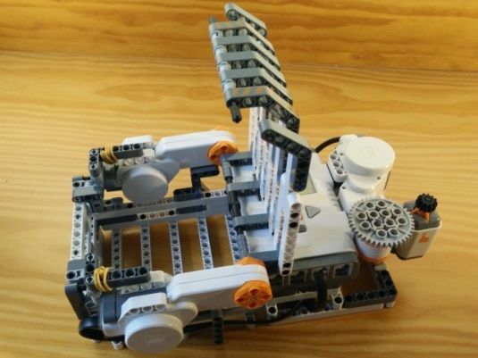

Verder staat om deze twee delen nog een oneindige herhaal lus

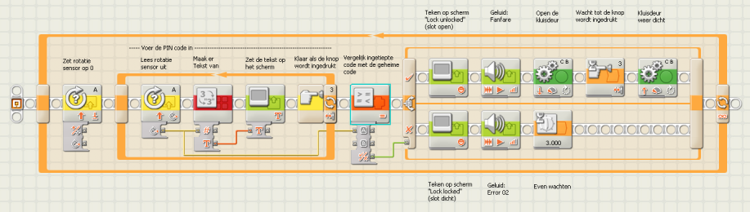

Demo op <https://www.youtube.com/watch?v=87jG6IyIybs>

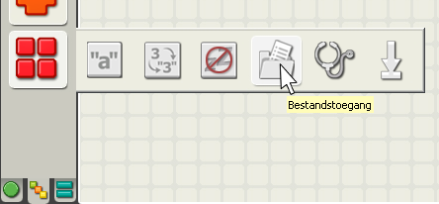23 Memory Bestanden en NXT knoppen

Doel

Dit is een programmeeropdracht, we bouwen niks. We gaan een “memory machine” maken. Als je programma 1 opstart zal de tekst “Dit is geheim!” bewaard worden. Als je programma 2 opstart zal die tekst op het display gezet worden. We gebruiken hiervoor iets nieuws: bestanden.

**Pro tip**: Bestandstoegang vindt je in het tweede tab, bij de rode (geavanceerd) blokken.

Programma 1 – schrijven

Als je getallen (of teksten) blijvend wilt bewaren heet dat in de computer wereld een bestand (*file* in het engels). De NXT heeft files, en er is één blok “bestandstoegang” om er mee te werken.  
Hieronder staat een simpel programma om de tekst “Dit is geheim!” in het bestand “Memory” op te slaan.

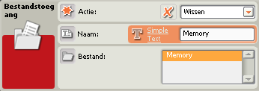 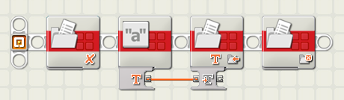  
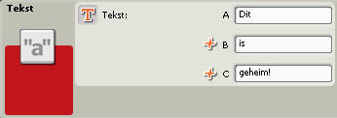 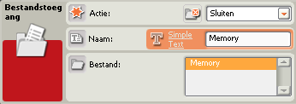  
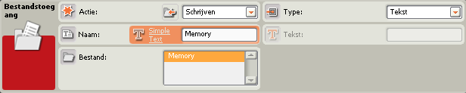

Het eerste blok *wist* het bestand “Memory”. Dat is nodig, omdat de schrijf actie die we later doen toevoegt, en we willen vervangen. Het tweede blok is geen bestands actie, het produceert de tekst “Dit is geheim!”. Het derde blok *schrijft* de tekst die binnenkomt via de datanaaf naar bestand “Memory”. Merk op dat we het *Type* inderdaad op *Tekst* hebben gezet (een bestand kan ook getallen bewaren). De vierde stap is veilig: we *sluiten* bestand “Memory”. De stap is eigenlijk alleen nodig als het programma later gaat lezen.

Programma 2 – lezen

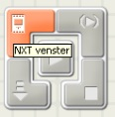Hieronder zie je het leesprogramma. Het eerste blok leest bestand “Memory” (met *Type* *Tekst*).  
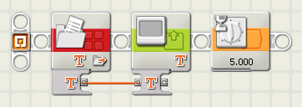 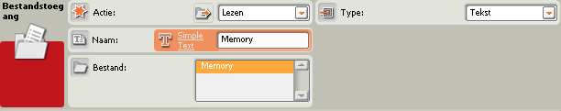

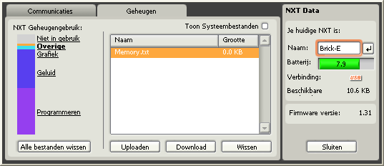Verbetering

Schrijf een programma dat een *getal* onthoudt. Als je het opstart, komt het getal op het display. Met de pijltjes knoppen op de NXT kun je het getal veranderen. Als je op de oranje knop drukt, zal het het nieuwe getal onthouden worden.

**Pro tip**: Als je naar het “NXT venster” gaat (terwijl de NXT verbonden is) en je kijkt op de tab “Geheugen”, en je klikt op “Overige” dan zie je het bestand Memory.txt er bij staan. Je kunt hem zelfs uploaden naar de PC om te controleren dat er “Dit is geheim!” in staat.

Ideeën

Projecten

Programmable car (input voor num-rotations; input voor speed – MyBlock?)

Rijd in een cirkel en zeg home na een vol rondje, daarna een achtje rijden

Record en playback dansen; 2 motoren met armen en een hoofd?

Munt-geld teller (spaarpot)

2x dobbelsteen, print of je wint (bij gelijk)

2x dobbelsteen plus score

Raad next number (1..10) is higher or lower

Leerdoelen

Gebruik timers? Voor een klok

Gebruik Tekst blok (“A”) met concat

Maak een MyBlock